传感器校准程序使用说明

注意：excel文件必须要转成xls（excel 97-03格式）才行。

1. 配置：

由于电脑里只有QGIS的库里面安装了QT，因此需要使用户则安装了QGIS……

另外需要安装xlwt和xlrd两个第三方库，用pip即可安装。

1. 使用：
   1. 预处理部分，即原始结点文件的分割

启动方式：

* 运行run_nodeSplit.py，界面如下：

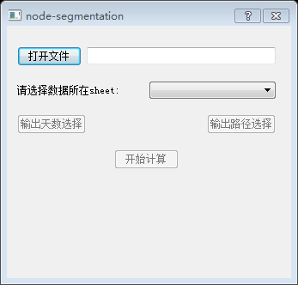

其中文件为原始没有处理的结点文件，然后选择数据表和输出选项，即可进行计算。

* 运行run_para.py，这个是所有界面的集成界面，下面不赘述。

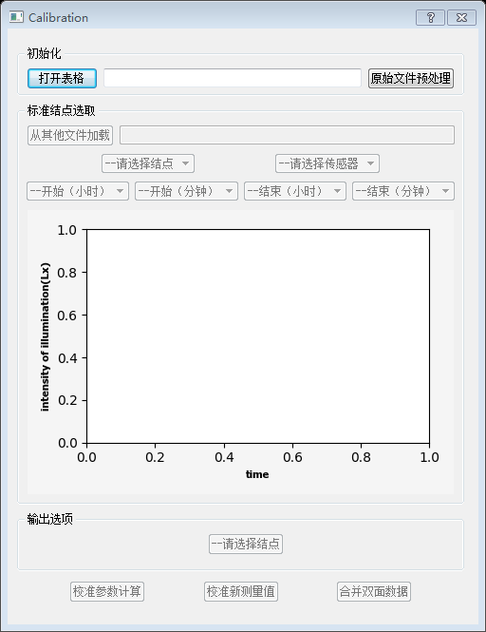

计算出对应的k,b之后对新测量数据进行校准

根据最小二乘法计算k,b

对两天的数据进行合并

结点分割

* 1. 校准参数的计算（运行run_para.py）：

首先选择标准结点：可以在输入文件中选择，也可以导入其他文件（不过要注意配置文件是否与输入的文件的格式一致）

然后选择输出的结点。

最后点击校准参数计算按钮，进行计算。

* 1. 新测量值的计算（在集成界面或者运行run_cal.py）

分别输入计算好的参数文件（经过计算以及经过合并），和待校准的文件，选择输出参数并计算。

* 1. 合并参数文件（run_combine.py或者集成界面）

分别计算正反两天的参数，输入到程序中，然后进行合并操作。

1. 计算过程示例：
   1. 预处理：

原数据：

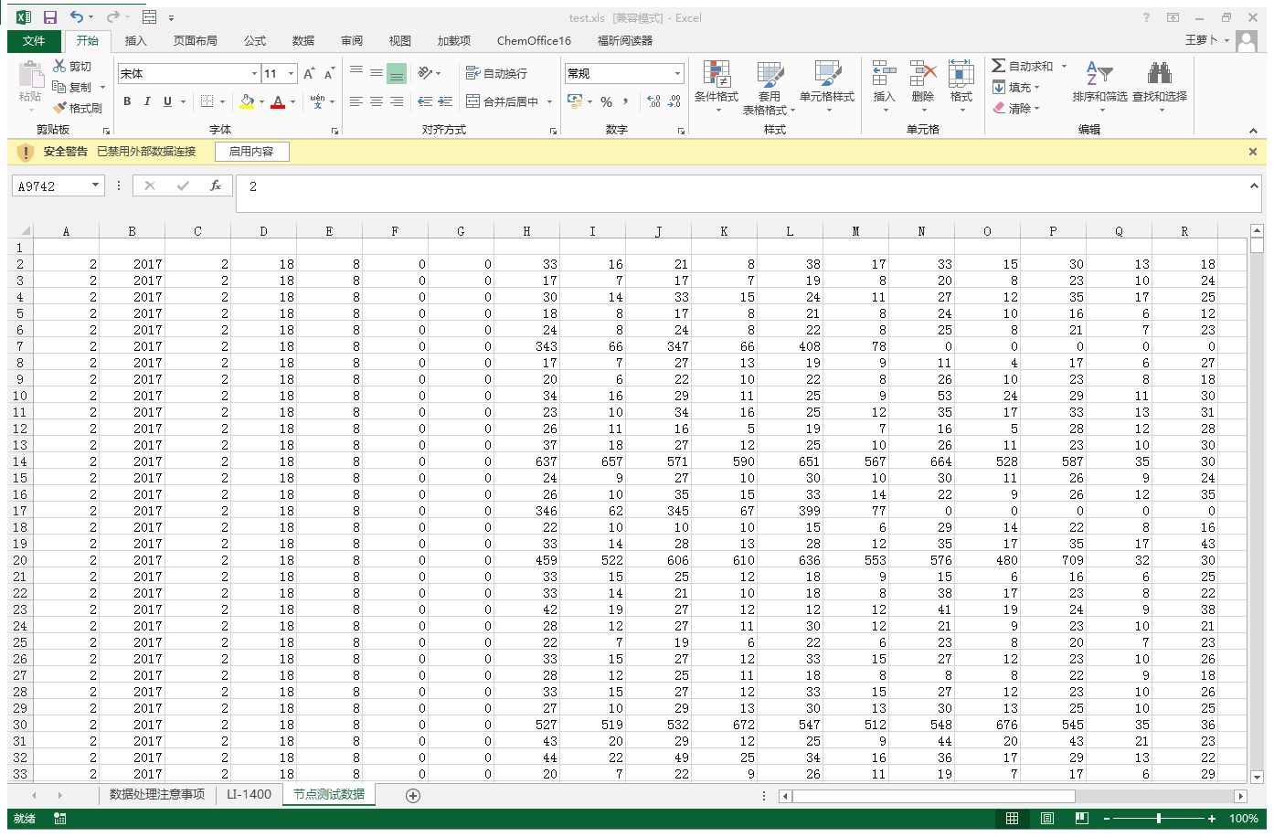

各个结点混在一起。

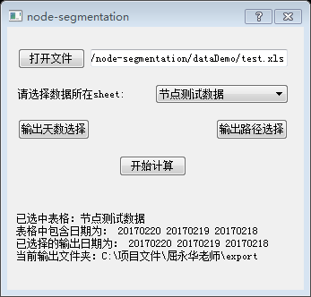选择好输入输出参数，进行输出：

输出结果：

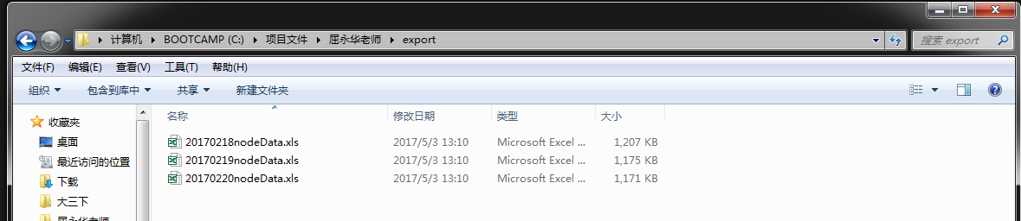

每个日期单独成一个文件，文件内部：

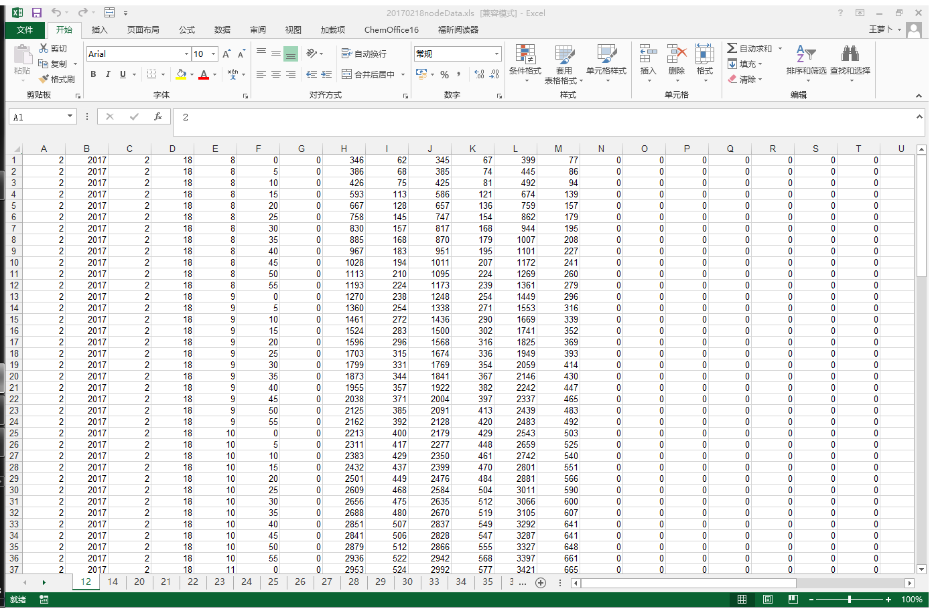

每个结点单独为一个sheet，并同时计算出太阳天顶角，太阳方位角。

* 1. 校准参数计算。

选择第一步校准好的文件作为输入文件，设置好参数：

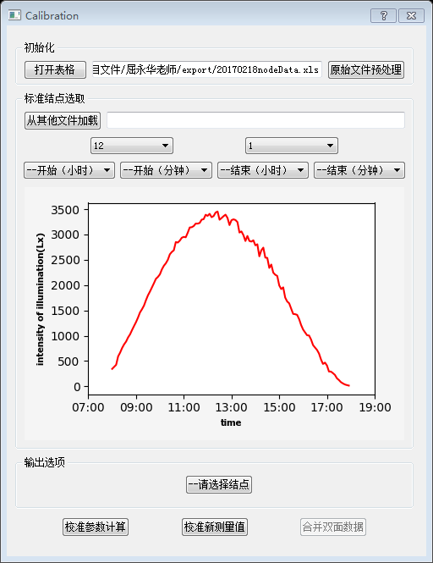

操作结果：

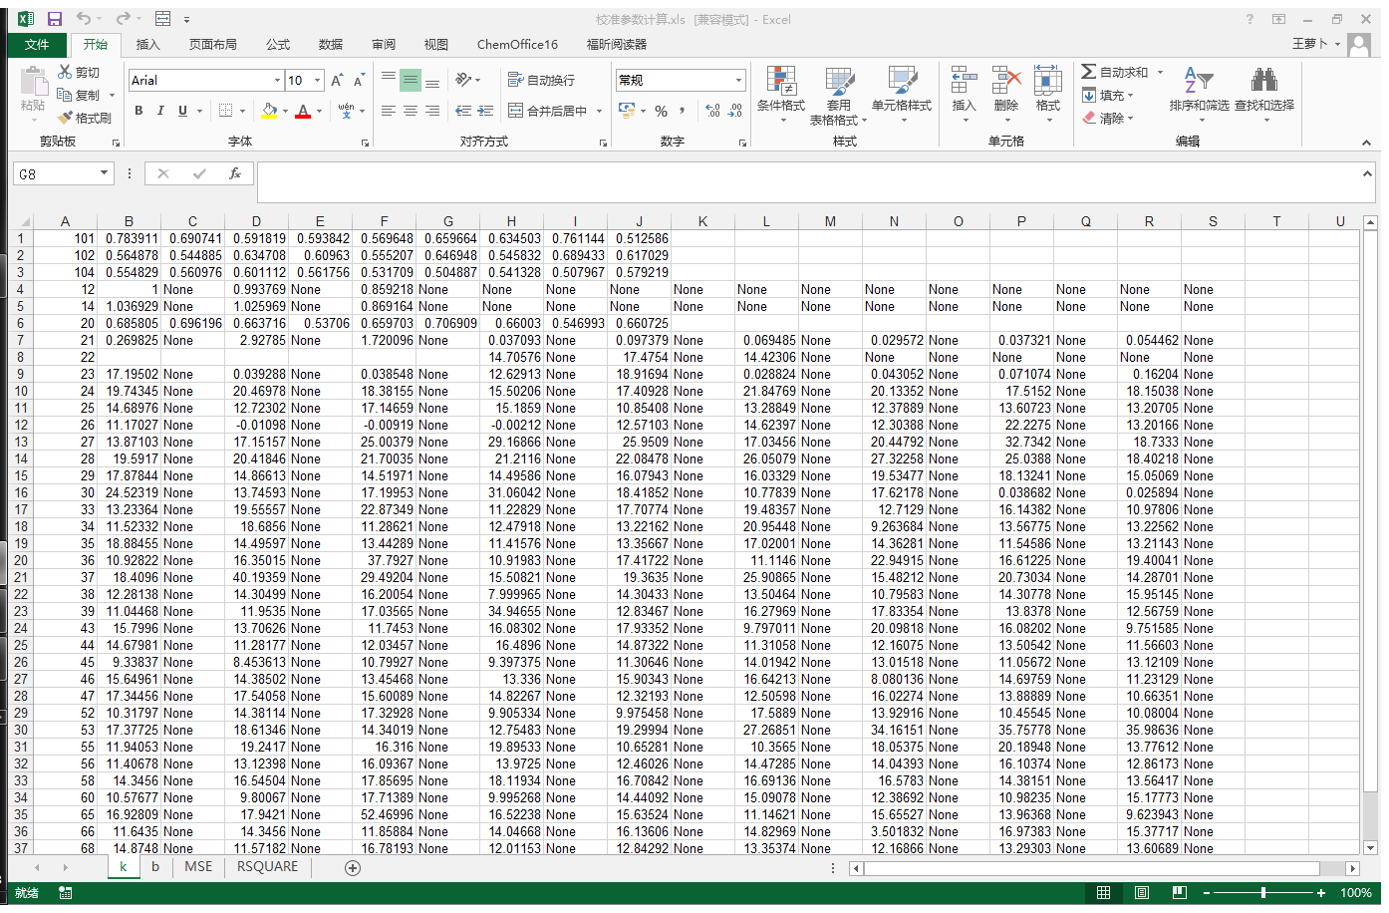

其中，双面结点的另一面显示为空，如22号球形双面节点，101号长形双面节点。而单面节点的无用通道和近红外的所有通道显示为None。

* 1. 合并结点：

分别选择老师提供的0217日和0218日的数据进行计算和合并（发现0217日22号结点（球形双节点）在后6个通道出现了一行异常值，不知道是不是数据传输的过程中造成的，我把这里手动改了）&（这里的程序貌似出了一点小bug刚才改正了）

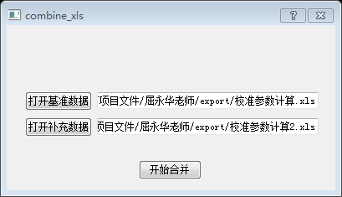

合并结果：

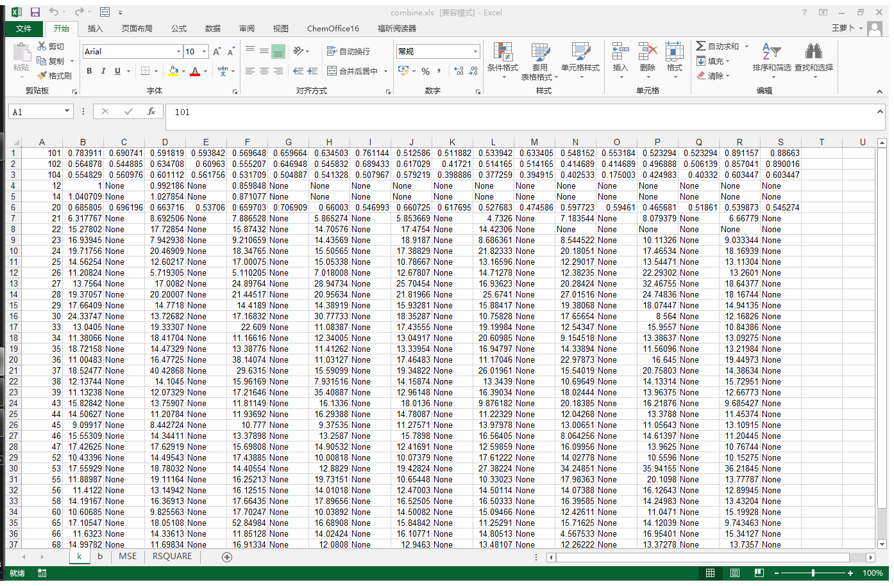

可以看出，101，102，22号等双面节点的数据已经实现了合并。

* 1. 对新数据进行校正：

首先参数数据即为上面计算好的参数文件，待校准文件为预处理好的测量文件：

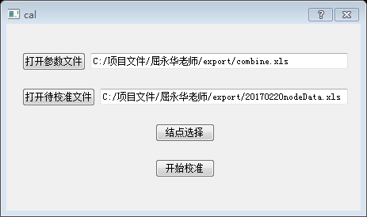

最终结果：

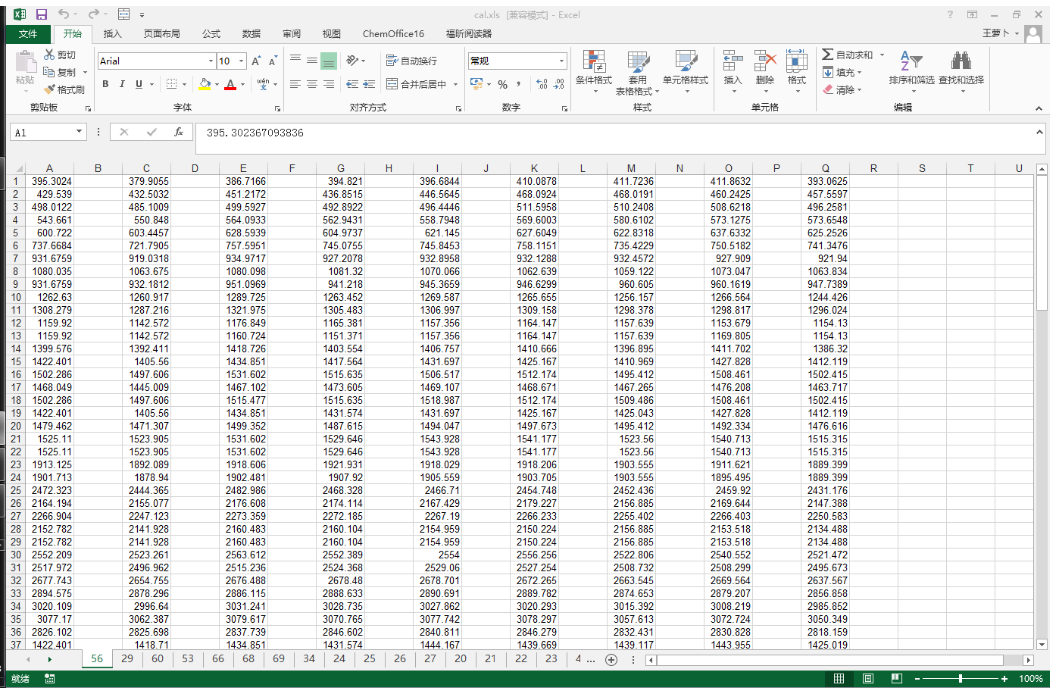

长形单节点

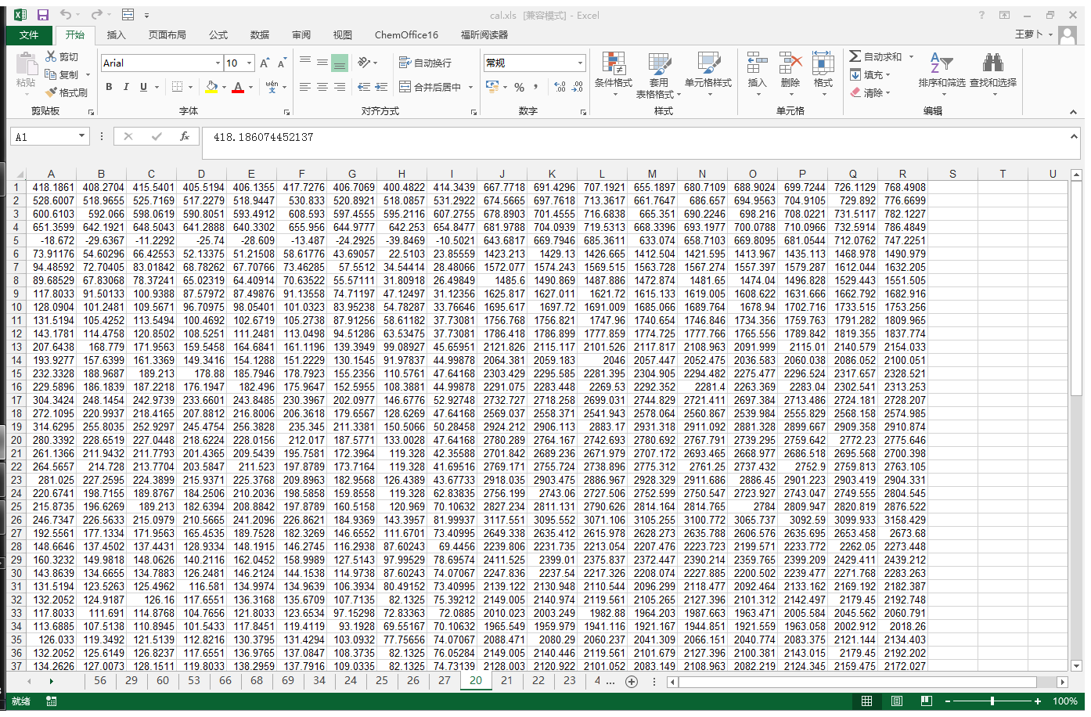

长形双节点

最终结果中，将所有可见光通道的值进行校准。对于双面长形结点全部进行计算。